Revision History

|  |  |  |  |
| --- | --- | --- | --- |
| **Date** | **Version** | **Description** | **Author** |
| 21/10/2015 | 1.0 | Erste Version des Dokuments | Mehmet Ali Incekara |
| 23/10/2015 | 1.1 | Add Screenshot | Mehmet Ali Incekara |
| 25/10/2015 | 1.2 | Add Mockup | Mehmet Ali Incekara |
| 13/11/2015 | 1.3 | Remove Cucumber, Add SikuliX | Mehmet Ali Incekara |
| 31/03/2016 | 1.4 | Update Text | Mehmet Ali Inceara |
|  |  |  |  |

Table of Contents

1. Use-Case Gamemode 2 4

1.1 Brief Description 4

2. Flow of Events 5

2.1 Basic Flow 5

2.2 Alternative Flows 6

2.2.1 Spiel beendet 6

3. Special Requirements 6

4. Preconditions 6

4.1 Gamemode 1 abgeschlossen 6

4.2 In Einstellungen aktiviert 6

5. Postconditions 6

5.1 Ergebnisansicht 6

5.2 In Statistik aufgenommen 6

6. Extension Points 6

# Use-Case Gamemode 2

## Brief Description

Der Gamemode 2 ist der zweite von zwei spielbaren Gamemodi. Der Computer (Nappy) denkt an eine Figur aus der Welt der Simpsons und der Spieler versucht diesen zu erraten. Der Spieler kann aus einer Liste von vordefinierten Fragen seine Fragen auswählen und Nappy antwortet mit „Ja“ oder „Nein“. Wenn der Spieler denkt die Figur zu kennen, kann er die Figur auswählen. Es ist möglich den zweiten Gamemodus zu überspringen oder ihn in den Einstellungen zu deaktivieren.

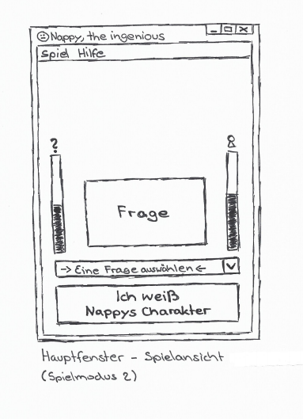

# Flow of Events

## Basic Flow

Der Standardfluss startet sobald der Spieler den Gamemode 1 beendet und den Gamemode 2 startet und nicht überspringt.

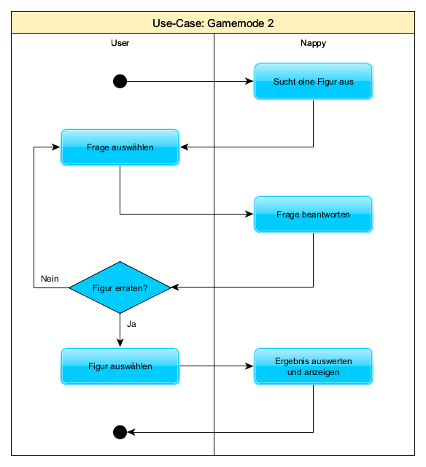

Unsere Usertests wurden mit SikuliX 1.1.0 durchgeführt

<https://github.com/nappydevelopment/Nappy-the-ingenious/blob/master/src/main/java/test/sikulix/Gamemode2Sikuli.java>

## Alternative Flows

### Spiel beendet

Beendet der Spieler das aktuell laufende Spiel durch das Beenden der Applikation wird dieses Spiel nicht in die Statistik aufgenommen.

### Spiel übersprungen

Das Spiel war gar nicht gestartet. Der User durchläuft den Flow nicht.

# Special Requirements

(n/a)

# Preconditions

## Gamemode 1 abgeschlossen

Der Spieler hat den Gamemode 1 gespielt und hat den Gamemode 2 nicht übersprungen.

## In Einstellungen aktiviert

Der Gamemode 2 ist nicht in den Einstellungen deaktiviert.

# Postconditions

## Ergebnisansicht

Es wird angezeigt ob Nappy oder der Spieler gewonnen hat. Gewonnen hat der Spieler, der am Ende weniger Fragen benötigt hat, um die Figur des Gegenspielers zu erraten.

## In Statistik aufgenommen

Das Spiel taucht mit dem Ergebnis in der Statistikanzeige auf.

# Extension Points

(n/a)